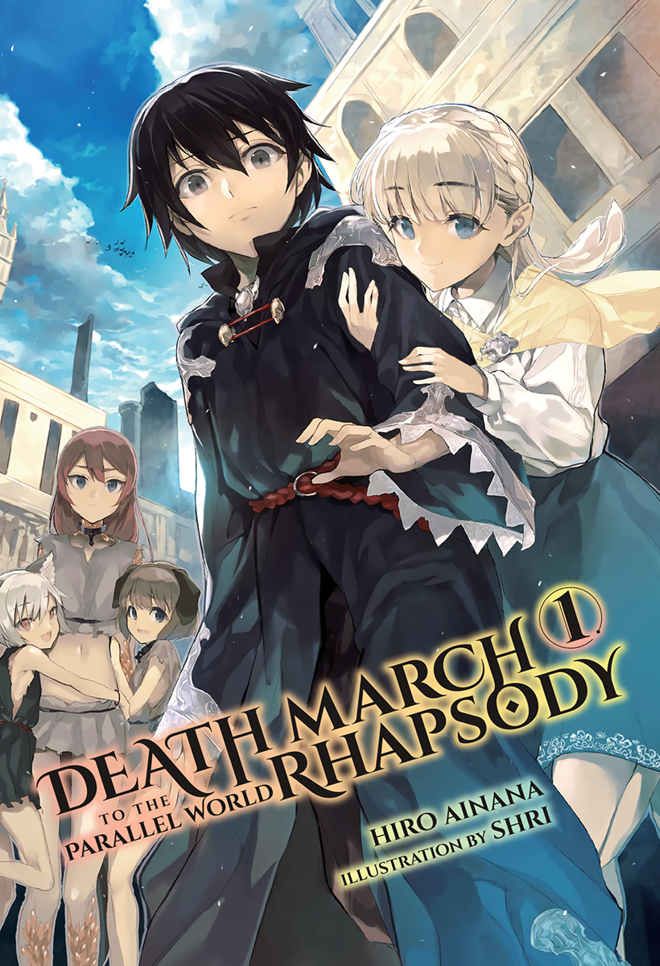
Death March — المجلد الأول

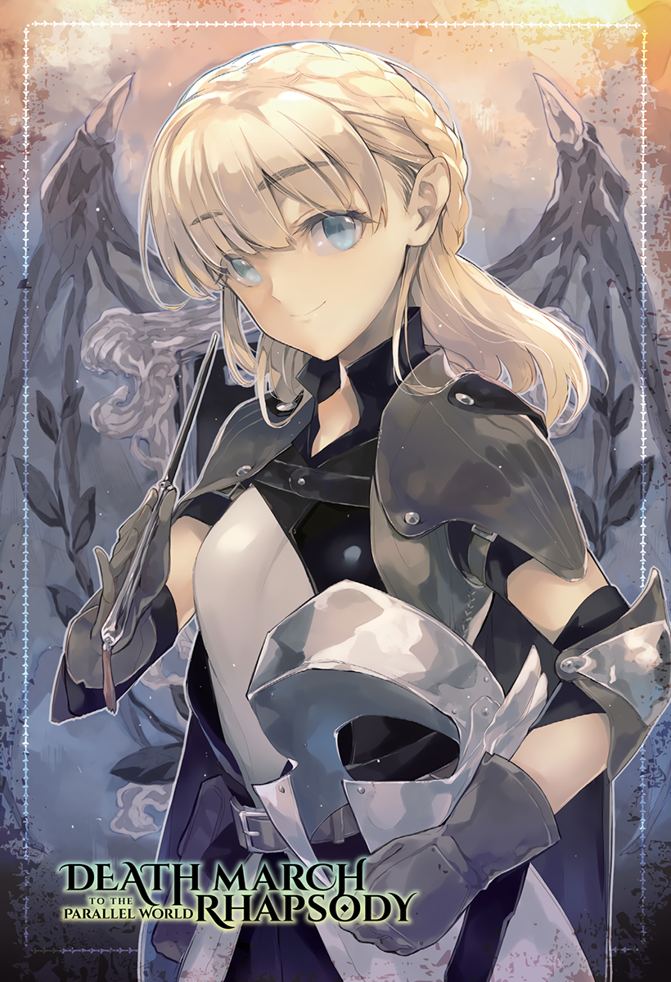

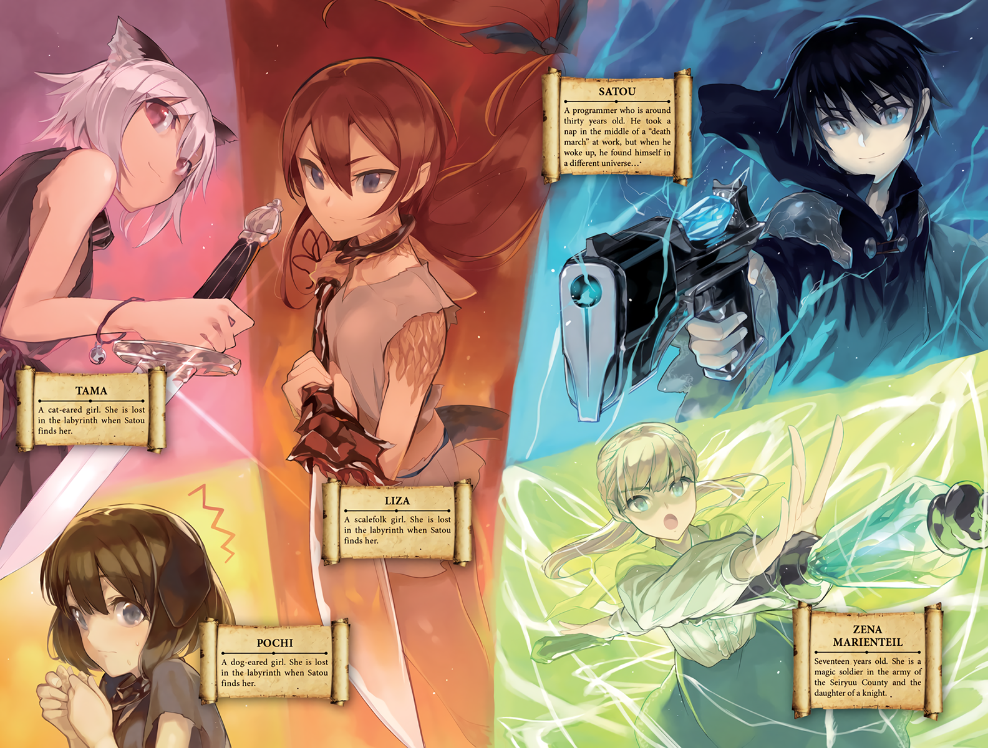

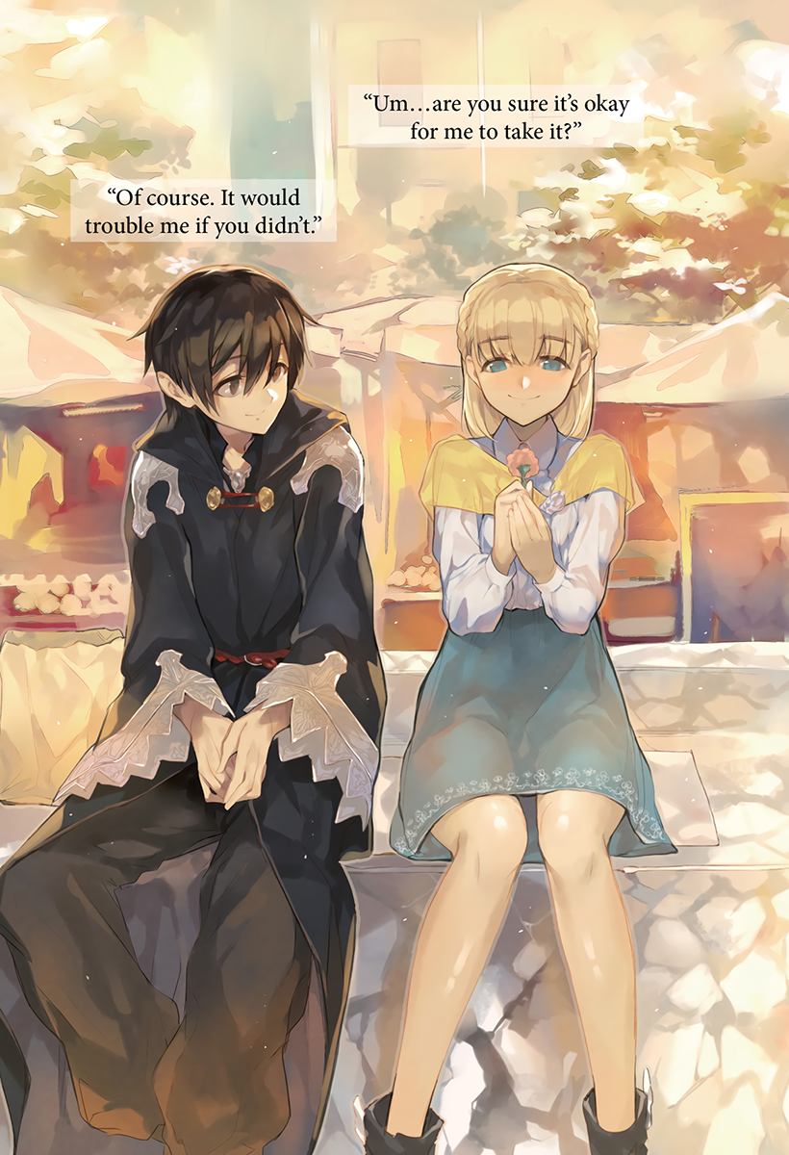

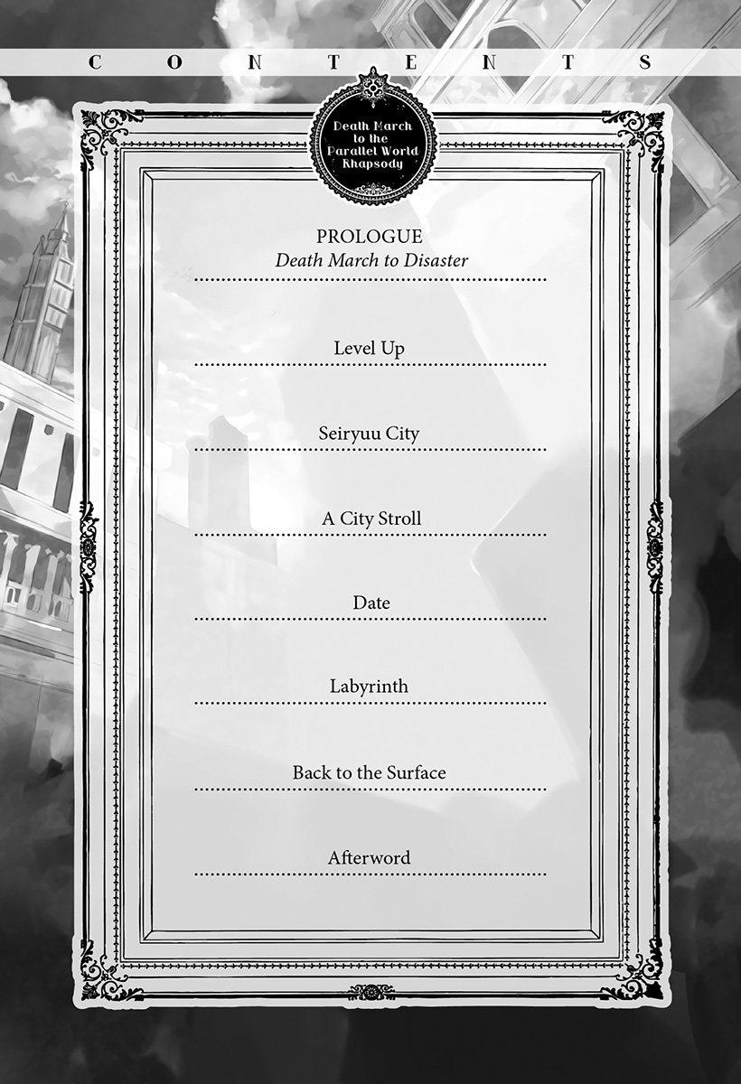

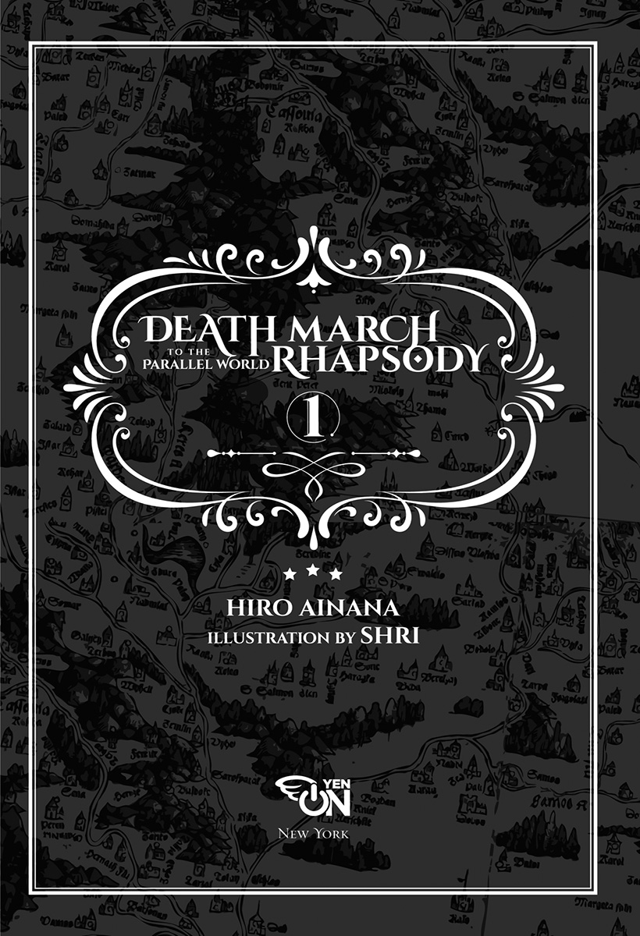

استهلال: مسيرة الموت نحو الكارثة
نجومٌ تخطُّ دروباً عابرةً في جوف السماء.
عشراتٌ تلو العشرات منها.
هل رأيت يوماً شهاباً متساقطاً؟
أنا واثقٌ أن الكثيرين قد رأوه. ربما سلب لبَّك جمالُه العابر، أو علّقتَ عليه أمنيةً وهو يهوي متساقطاً في عتمة الليل.
ولكن، هل راقبت يوماً نيزكاً وهو يمزق أحشاء السماء متجهاً نحو الأرض؟ هل رأيته وهو يمزق السماء إرباً بزئيرٍ رعدي، ليرتطم بالأرض بارتطامٍ مرعب؟
ربما شاهد بعضكم شيئاً كهذا على شاشة التلفاز أو في مكانٍ ما على الإنترنت. ولكن حتى حينها، أنا موقنٌ أنه لم يخطر ببال أحدٍ قط أنه يتمنى رؤية وابلٍ من النيازك عن قرب، وهي تتساقط بعنفٍ من حوله.
ومع ذلك، وفي هذه اللحظة بالذات، أرقبُ أكثر من مئة صخرةٍ متهاوية تنهمر أمام عيني مباشرة، واحدةً تلو الأخرى.
لا—لا ينبغي لي أن أتحدث ببرودٍ هكذا، وكأن الأمر لا يعنيني أو يخص شخصاً آخر. لأنني أنا، وأنا وحدي، المسؤول عن هذه الكارثة في المقام الأول.
بسبب خيارٍ اتخذتُه بلا مبالاة قبل عشر دقائق فقط،

وابلٌ من النيازك يمزق وجه الأرض. تتساقط النيازك في كل مكان، على بُعد بضع مئات من الأقدام مني وحتى ذلك الأخدود السحيق في الأفق، ساحقةً كل الأعداء في ذلك النطاق الشاسع.
وتختفي النقاط على الرادار في زاوية مجالي البصري كبقعة مزعجة تُغسل وتزول. لا يمكنني رؤية ذلك من مكاني هذا، ولكن على الأرجح، ثمة أرواح لا حصر لها تُخمد وتُزهق عند نقطة ارتطام كل نيزك.
وبعد برهة وجيزة من غوص كل منها في أعماق الأرض، أسمع دوي الارتطام وأشعر باهتزاز تحت قدمي. ثم، وفي اللحظة التي أوشكت فيها موجة عاتية من الحطام على الوصول إليّ—
فجأة، يضربني ألم حارق كغضب إلهي. كأن جمجمتي تنفلق وجسدي يتمزق إرباً.
ومع توقف الألم، يتلاشى جسدي ويضيع في غيمة الغبار.
دعوني أعود بالزمن إلى الوراء قليلاً.
كنت أعمل وقتاً إضافياً في يوم عطلتي، في محاولة يائسة أخيرة لإنجاز مشروع متأخر جداً قبل موعد تسليمه النهائي. وبصفتي مبرمجاً في شركة تعاقد فرعي، أعمل على مشاريع خارجية مثل ألعاب الحاسوب والهواتف الذكية التي تكلفنا بها شركات أكبر.
ومهما كانت شركتنا مشبوهة، لم يكن يُعهد إلى الشخص الواحد بأكثر من مشروعين في وقت واحد. ولكن بسبب كثرة التعديلات والأخطاء البرمجية في اللحظات الأخيرة، فرّ المبرمج المبتدئ المسؤول عن هذه اللعبة هارباً دون سابق إنذار قبيل موعد التسليم مباشرة! يا له من فاشل!
في الواقع، كان معدل دوران الموظفين هنا مرتفعاً للغاية، لدرجة أنني وذلك المبتدئ كنا المبرمجين الوحيدين في الشركة بأكملها. وبما أنه لم يكن هناك متسع من الوقت للعثور على بديل في اللحظة الأخيرة، فقد علقتُ بالعمل وحدي.

...إنهاء مشاريعه بالإضافة إلى مشاريعي الخاصة.
"حسنًا، لقد اكتمل إدخال المدخلات والمخرجات والتعليقات لجميع الفئات (classes). الآن كل ما أحتاجه هو ترك برنامج التوثيق التلقائي يجهز المستندات من الكود المصدري ويرسم مخطط الارتباط، وبعد ذلك يمكنني البدء في عملية تصحيح الأخطاء الجادة."
تمددتُ قليلًا، وأنا أفرقع عنقي. نظرتُ حولي، وبدا أن الجميع يعملون بكل طاقتهم؛ لم يكن أحد ليخمن أبدًا أنه يوم عطلة. ولسوء الحظ، كان هذا أمرًا معتادًا في مكان عملي.
وعلى المكتب المجاور، كان المشرف على لجان تصحيح الأخطاء يتذمر أثناء عمله، لكن لم يعره أحد أي اهتمام.
فمن يملك الوقت لذلك؟ كان مصممو ومخططو الألعاب القريبون يعملون بمفردهم في صمت، وعيونهم جميعًا ميتة وخاوية.
بحلول الوقت الذي أعددتُ فيه القهوة وعدتُ إلى مكتبي، كان جهاز الكمبيوتر الخاص بي قد انتهى من معالجة العمليات، واكتملت البيانات اللازمة لتصحيح الأخطاء. وبدون هذه البيانات، لم يكن من المستغرب أن يقوم زميلي السابق بعمل سيء للغاية. أظن أنه لا فائدة من الشكوى بشأن هذا المبتدئ عندما ألقوا به في المعمعة دون أي تدريب أثناء العمل، أليس كذلك؟ كان هناك أربعة مبرمجين يعملون هنا قبل نصف عام فقط عندما بدأ، والآن لم يتبقَ سواي، لذا أعتقد أن هذا يوضح حقيقة هذه الشركة أكثر من أي شيء آخر...
"سيد سا... إحم، سيد سوزوكي، العميل يشتكي من أن لعبة (WW) صعبة للغاية على المبتدئين ويطلب منا إصلاح الأمر... ماذا عسانا أن نفعل؟" نظرتُ خلف كتفي لأرى السيد "توبس"، المدير والمصمم الرئيسي، ينظر إليّ بعجز، كالعادة.
لقد سمعتك وأنت تبدأ بمناداتي "ساتو" يا صاح. ألا يمكنك على الأقل نطق اسمي بشكل صحيح؟ أنا في هذا الفريق منذ أكثر من ستة أشهر! ولماذا تبدو سعيدًا نوعًا ما بوجود المزيد من المشاكل؟ لا أفهم لماذا يبدو الكثير من المطورين مازوخيين.
لعبة (WW) هي اختصار لـ (War World)، وهي لعبة متصفح للكمبيوتر الشخصي كنا...

نطورها بجدية منذ فترة. إنها لعبة استراتيجية تحتوي على بعض عناصر وسائل التواصل الاجتماعي، وتدور أحداثها في عالم خيالي.
«ألم أخبرهم أننا إن جعلناها أسهل من ذلك، فلن تلعبها الفئة المستهدفة...؟» لقد قضينا اجتماعات لا حصر لها مع العميل لتحديد مستوى الصعوبة هذا. أظن أن كل تلك الاجتماعات عديمة الفائدة كانت حقاً، حسناً، بلا جدوى. رائع.
«حسناً، لقد رفضوا هذا من قبل، ولكن ماذا لو أضفنا ميزة إضافية تمنح اللاعبين الجدد القدرة على العثور على جميع الأعداء على الخريطة، بالإضافة إلى تعويذة قنبلة صالحة للاستخدام ثلاث مرات فقط يمكنها إبادتهم؟ يمكننا منحهم لقباً مميزاً للغاية أو شيئاً من هذا القبيل إذا اجتازوا اللعبة دون استخدامها، حتى يكون لدى اللاعبين الأكثر مهارة حافز لعدم تفعيلها».
«ليس لدينا الكثير من الوقت، لذا دعنا نعتمد هذا الخيار. قم بإعدادها، لو سمحت يا سوزوكي؟» كان السيد تابس غير مبالٍ كعادته في طلباته.
«انتظر دقيقة. أنا أعمل على تصحيح أخطاء لعبة الـ MMO الخاصة بالهواتف الذكية الآن، فهل يمكنك الحصول على موافقة العميل أولاً؟ إذا أقحمنا هذه الميزة دون سؤالهم، فلن يكون لدينا وقت لتغييرها لاحقاً إن لم تعجبهم».
«حسناً، سأتصل بهم على الفور!» وتهادى السيد تابس بجسده البدين مبتعداً نحو منطقة التدخين، وهاتفه المحمول في يده.
استأنفتُ عملي وأنا أتذمر في نفسي طوال الوقت. ولم يمضِ وقت طويل حتى أشار إليّ السيد تابس بإبهامه علامةً على الموافقة، وراح الوقت يتأخر أكثر فأكثر بينما واصلتُ العمل، دافعاً عني الجوع بتناول الوجبات السريعة.
إن تصحيح الأخطاء التي لا حصر لها في عمل المبتدئ سيستغرق معظم الليل قبل أن أتمكن أخيراً من ترك الباقي لفريق تصحيح الأخطاء.
ماذا كان اسم تلك اللعبة مجدداً؟ بما أننا كنا نشير إليها دائماً بـ «لعبة الـ MMO» أو «لعبة الـ RPG تلك»، فقد نسيتُ عنوانها الفعلي.

...آه، صحيح—«عالم الفانتازيا الحرّة». أظن أننا تجنبنا تسميتها بذلك لأنها كانت شبيهة بشكل مربك بالاسم القديم للعبة (WW)، «عالم حرب الفانتازيا». لكنني تذكرتُ أن وثائق المواصفات القديمة كانت دائماً تحمل الرمز (FFW) وما إلى ذلك. في النهاية، أزالوا كلمة «فانتازيا» من اسم لعبة (WW)، واسم لعبة تقمص الأدوار، والذي كان مؤقتاً على ما يبدو، تم تغييره إلى «حياة الفانتازيا الحرّة»، ليصبح اختصارها الجديد هو (FFL). لذا لم يعد هناك أي سبب حقيقي للارتباك، ولكن بحلول ذلك الوقت كان الأوان قد فات بالفعل.
«سوزوكي، لدينا تقرير عن خطأ برمجّي من الفريق الذي يفحص الـ«تخزين».»
«ما الأمر هذه المرة؟ إن كان يتعلق بالعناصر المجانية اللانهائية، فقد توليتُ أمره بالفعل.»
«لا، تلك كانت مشكلة في المخزون في لعبة (FFL). قالوا إنها هذه المرة ثغرة تكرار العناصر في لعبة (WW). هل يمكنك إلقاء نظرة على المرفق الذي أرسلناه إليك؟»
«حسناً. سحقاً، ثغرات تكرار العناصر دائماً ما يكون التخلص منها صعباً...»
تباً. العمل على مشروعين في وقت واحد أمر معقد للغاية. وبالمناسبة، كلمة «تخزين» لا تشير إلى أي وحدة تخزين خارجية أو أقراص صلبة—بل هي اسم نظام المخزون في لعبة (WW).
واصلتُ عملي في تصحيح الأخطاء في لعبة (WW)، متعاملاً مع كل تقرير خطأ يصلني من فريق تصحيح الأخطاء. وفي مرحلة ما أثناء العمل، أرسل السيد تابس بريداً إلكترونياً يطلب مني إزالة قيود السعة من الـ«تخزين» الخاص بلعبة (WW) من أجل الاختبار التجريبي.
لقد أرسل بريداً إلكترونياً لأنه لا يريدني أن أصرخ في وجهه شخصياً، ذاك الوغد. سأجعله بالتأكيد يشتري لي العشاء أو شيئاً من هذا القبيل بعد كل هذا.
كما كان فريق تصحيح الأخطاء في لعبة (FFL) بحاجة إلى التحقق من بعض القيود أيضاً، وطلبوا مني إلغاء تفعيل قيود المستوى مؤقتاً.
---

أليس هذا من شأن فريق الخوادم؟ شتمتهم في سري وأنا أواصل العمل. يا إلهي، يبدو أنني سأقضي ليلة أخرى بطولها دون نوم، أليس كذلك؟
واستمر تصحيح الأخطاء حتى الصباح الباكر، إلى أن تمكنا أخيراً، وبمعجزة ما، من تسليم تطبيق «حياة الفانتازيا الحرّة» إلى العميل. لم يكن التطبيق خالياً من الأخطاء البرمجية بكل تأكيد، ولكن لحسن الحظ، فإن إحدى مزايا التوزيع الرقمي عبر الإنترنت هي ذلك السلاح الأخير والمنقذ المعروف باسم «رقعة التحديث». كدتُ أسمع صيحات استهجان المستخدمين ضدي لمجرد تفكيري في هذا، لكنني كنتُ أرزح تحت وطأة تعبٍ شديد يمنعني من الاهتمام.
أجريتُ تعديلاتي على عمل الفريق الآخر الخاص بلعبة (WW)، وأرسلتُ ملف البرنامج إلى السيد تابس عبر البريد الداخلي للشركة. وبعد ثلاثين ساعة متواصلة دون نوم، حان الوقت لأخذ قيلولة مستحقة في تلك البقعة الهادئة تحت مكتبي.
اضحكوا كما تشاءون على عبد الشركات هذا؛ ففي هذه اللحظة، النوم هو العدالة المطلقة!
هل سمعتم يوماً بـ «الحلم الواضح»؟
إنه ذلك الحلم الذي تكون فيه واعياً ومدركاً تماماً أنك تحلم.
في تلك اللحظة بالذات، وجدتُ نفسي في أرض صحراوية قاحلة.
نعم، أرض قاحلة تماماً. وإذا كان بإمكانكم تخيل «الأخدود العظيم»، فسيمنحكم ذلك فكرة واضحة عنها.
كيف عرفتُ أن هذا مجرد حلم؟ أولاً، لأنني تذكرتُ أنني استسلمتُ للنوم تحت مكتبي قبل بضع لحظات فقط. وثانياً، لوجود الأيقونات الأربع في الزاوية اليمنى السفلية من مجال رؤيتي، إلى جانب الأداة المسماة «القائمة» وشاشة الرادار في أعلى اليمين. لقد كانت هذه واجهة المستخدم الخاصة بلعبة (WW)؛ اللعبة التي كنتُ أعمل عليها قبل وقت ليس ببعيد.
---

ومع ذلك! لم تكن هذه المرة الأولى التي آخذ فيها غفوة أثناء مسيرة الموت المهنية تلك، لأجد نفسي غارقاً في العمل حتى في أحلامي.
أما كوني أفعل ذلك في صحراء قاحلة بدلاً من المكتب أو غرفتي، فقد كان أمراً غريباً بعض الشيء، ولكن لعل السبب يرجع ببساطة إلى أن الغرفة التي نمتُ فيها كانت جافة للغاية أو ما شابه.
دغدغت أنفي رائحةُ الأرض الظمأى. حلمٌ يسعني فيه شم الروائح... كان هذا أمراً غير مألوف. وبعد قليل من التجربة والخطأ، أدركتُ أن بمقدوري فتح القائمة بمجرد التفكير في الأمر. ومما أثار سخريتي الحزينة، أن خللاً برمجياً ما منعني من لمسها بيدي فعلياً. ولحسن الحظ، كان بإمكاني التحكم بها بعقلي أيضاً.
بدت عناصر القائمة مزيجاً بين «حياة الفانتازيا الحرّة» و«عالم حرب الفانتازيا»، ولكن أظن أنه لا يمكن للمرء أن يتوقع من الأحلام أن تكون متناسقة تماماً. وكان اسم شخصيتي هو «ساتو»، كالعادة. فكثيراً ما يخطئ الناس وينادونني بهذا الاسم، لذا اعتدتُ أن أطلقه على شخصيات الاختبار الخاصة بي. أما حالتي وخصائصي فكانت اعتيادية لشخصية جديدة من المستوى الأول، واقتصرت معداتي على لوح البروتين، ومحفظتي، وهاتفي المحمول، وغيرها من الأشياء التي كانت بحوزتي عندما استسلمتُ للنوم.
منطق أحلام ركيك كالعادة.
وبينما كنتُ أتفحص ما حولي، أبصرتُ بقعة تنقطع فيها الأرض تماماً. وظناً مني أنه جرف صخري أو ما شابه، يممتُ وجهي شطره.
كان من الواضح أنني على ارتفاع شاهق؛ إذ كنتُ أقف على حافة جرف سحيق يهوي لثلاثمائة قدم على الأقل. وكانت هناك أعمدة مماثلة من الأراضي المرتفعة تشرئب من كل حدب وصوب في تلك الأرض القاحلة. وفي الأسفل، تمددت الأرض ذاتها بلونها البني المائل للحمرة على مد البصر.
وفي الأفق البعيد، تراءى لي صدع ما، ربما كان أخدوداً. حاولتُ التحقق منه على الخريطة، بيد أن كل شيء خارج محيطي المباشر كان بياضاً فارغاً. وبافتراض أن هذا الحلم يحتوي على نظام «ضباب الحرب» كما هو الحال في «عالم حرب الفانتازيا»، فلن يكون بمقدوري رؤية سوى المناطق التي قمتُ باستـ...
---

...استكشافها. وكانت هناك لافتة في الزاوية اليسرى العليا مكتوب عليها «وادي التنانين»، فربما كان هذا هو كنه ذلك الصدع؟ ضيقتُ عينيّ بأقصى ما أستطيع، لكنني لم أرَ أي شيء يشبه التنين.
وبدلاً من ذلك، رأيتُ شيئاً مختلفاً تماماً.
كان يندفع خارجاً من ظلال أقرب جرف صخري، مثيراً خلفه سحابة من الغبار وهو يتقدم؛ كأنه هجوم فرسان في فيلم خيالي.
وقعت عيناي بغريزة تلقائية على الأيقونات الأربع في الزاوية اليمنى السفلية من مجال رؤيتي: واحدة كُتب عليها «بحث في الخريطة بأكملها»، وثلاث كُتب عليها «وابل النيازك». إنها مهارات الطوارئ للمبتدئين التي ابتكرتُها بعد اجتماعي مع السيد تابس. ومدفوعاً بشعور غامض بالقلق، اخترتُ أيقونة «بحث في الخريطة بأكملها».
حدد الرادار تلقائياً مواقع أي أعداء، وأكدت مجموعة من النقاط الحمراء أن المجموعة المقتربة كانت معادية. وبما أن نطاق الرادار كان محدوداً، فقد فتحتُ الخريطة الأكبر للتحقق من تشكيلهم.
كان الجيش المتقدم عبارة عن مجموعة من الأعداء ذوي المستويات العالية. كان عددهم كبيراً جداً لدرجة أن النصف العلوي بأكمله من الخريطة غرق باللون الأحمر.
...أليس هذا... مبالغاً فيه بعض الشيء؟ إن عددهم يفوق الحد بكثير.
كانت الفرقة المقتربة تحمل اسم «رجال السحالي النخبة». كان هناك حوالي ثلاثمئة منهم، ومعظمهم في المستوى ٥٠ تقريباً. ولا شك أن لاعباً غير مسلح في المستوى ١ مثلي لن يحظى بأي فرصة أمامهم.
وعندما أصبحت المجموعة على مسافة تقل عن ألفي قدم من الجرف، توقف مسيرهم فجأة. فانحنيتُ خلف صخرة، متوارياً عن الأنظار، وأخذتُ أرقبهم من مخبئي.
---

بدوا وكأنهم جيشٌ من الخيالة، لكنهم لم يكونوا فرساناً عاديين على الإطلاق. استطعتُ أن أتبين أن مطاياهم لم تكن خيولاً، بيد أن الغبار حجب عني الرؤية تماماً وحال دون معرفة المزيد.
انشق أحد الفرسان عن الجمع واقترب من مخبئي، مما أتاح لي أخيراً رؤيته بوضوح أكبر. لم تكن المطية حصاناً على الإطلاق، بل نوعاً من الديناصورات الشبيهة بالفيلوسيرابتور، ولم يكن الفارس المدرع بشرياً، بل كان رجلاً سحلية.
كان الرجل السحلية يصرخ بشيء ما بلغة لم أفهمها، بيد أنه لم يكن ثمة شك في أنه قد كشف أمري وعلم بوجودي هنا. أظن أنه يمكنني عزو ذلك أيضاً إلى منطق الأحلام السخيف.
بدا وكأنه ينتظر ردي لبرهة. وعندما لم يلقهُ، سئم الانتظار على ما يبدو، فاستل قوساً طويلاً وسدده نحوي مباشرة، ثم شد وتر القوس بذراع قوية.
توهجت حدود جسده باللون الأحمر لبرهة وجيزة، لكن لم يكن لدي متسع من الوقت للقلق بشأن ذلك.
أطلق الرجل السحلية سهمه، فانطلق يشق الهواء مصدراً صفيراً وهو يتجه نحوي مباشرة. نعم، في خط مستقيم تماماً؛ إذ تحرك في مسار مثالي دون أن تؤثر فيه الجاذبية على ما يبدو. وفي تلك اللحظة،
استسلمتُ لفكرة الموت في حلمي، بيد أن السهم لم يفعل سوى أن خدش خدي وهو يمرق بجانبي.
شعرت بحرارة تسري في وجهي، كما لو أنه قد احترق. ودون وعي مني، وضعتُ يدي على خدي لأشعر بشيء لزج رطب. وعندما نظرتُ إلى الأسفل،
رأيتُ أصابعي وقد تلطخت باللون الأحمر، تماماً كما كنتُ أخشى.
تلمستُ بلساني ذلك الدم القاني وتذوقت طعم الحديد... هل هذا حلمٌ حقاً...؟ قفز هذا السؤال إلى ذهني رغماً عني.
غير أن صوتاً هادراً يشبه انهمار المطر الغزير قطع حبل أفكاري. كان الجيش يطلق السهام نحوي، لتنهال علي كالمطر المدرار.

...في قوس مثالي. انزلقتُ بسرعة إلى تجويف في الصخر—أو بالأحرى، تعثرتُ وسقطتُ فيه بخرق، لكي أكون أكثر دقة.
وقبل أن تسنح لي الفرصة لالتقاط أنفاسي، اخترق وابل من السهام الأرض حيث كان جسدي يرقد قبل لحظات فقط. تكسرت السهام الأولى التي هبطت وتناثرت مع ارتطام السهام التي تلتها بقوة. وإذ رنت عيناي إلى رؤوس السهام الحادة كالشفرات، قشعر بدني وكأن ماءً بارداً قد صُبّ على ظهري.
تراكمت السهام على بُعد ثلاثين قدماً من مخبئي.
كان رجال السحالي هؤلاء رماةً بارعين، لكن لم يكن لدي وقت لأضيعه في الإعجاب بهم.
الشيء الوحيد الذي كان يسيطر على عقلي هو الخوف.
إن من بينكم من طاردته الوحوش في أحلامه سيفهم على الأرجح ما كنتُ أشعر به.
كانت خياراتي شحيحة للغاية. كان بإمكاني البقاء هناك قابعاً تحت الصخرة وأموت، أو أحاول الهرب أثناء توقف مؤقت لتدفق السهام، أو أقاوم.
اخترتُ واحدة من أيقونات «وابل النيازك» الثلاث التي كانت لا تزال في زاوية رؤيتي. اختفت الأيقونة، مخلفةً وراءها أثراً مؤقتاً.
ولكن هذا كل ما حدث.
«يا إلهي، بحقك! هل تخبرني أن تنفيذ الأمر لا يعمل بعد؟»
وكأنما لتأجيج ذعري أكثر، انهمرت موجة أخرى من السهام. وببطء ولكن بثبات، كان هذا الوابل يفتت مخبئي.
«ما مدى قوة هذه السهام على أي حال؟ هل هؤلاء القوم هم عصبة روبن هود المرحة أم ماذا؟»
وإذ رحتُ ألعن، اخترتُ أيقونتي «وابل النيازك» المتبقيتين.
ولكن مجدداً، لم يحدث سوى أن اختفت الرموز، دون أي تأثير آخر.

واخترق أحد السهام الصخرة في النهاية وخدش كتفي.
«تباً! هل سأموت بسبب خلل برمجية؟ أي نوع من النهايات السيئة والمريضة هذه؟» تذمرتُ، ولكن سرعان ما تلاشت شكواي القلقة إلى همس ضعيف.
لماذا؟ لأنني لمحتُ نيازك لا حصر لها تخترق الغيوم وتهوي متساقطة.
رحتُ أحدق ببلاهة في هذا المشهد.
شكراً على صبركم؛ لقد عدنا أخيراً إلى المشهد الذي بدأ فيه كل هذا.
الاسم الحقيقي: إيتشيرو سوزوكي.
اسم الشخصية: ساتو.
هكذا بدأت حياتي في عالم آخر.
---

ارتقاء في المستوى
مرحباً، معكم «ساتو». كأي نملة عاملة يابانية نموذجية، لطالما قضيتُ أيامي غارقاً حتى عنقي في عملي، لكني لا أظن أنه قد أرهقني يوماً لدرجة جعلتني أتمنى الهروب إلى مكان آخر. كنتُ مشغولاً، لكني شعرتُ أن عملي يستحق العناء. هذا حقيقي، أقسم بذلك!
بدا أن الألم الذي شعرتُ به قبيل أن تبتلعني سحابة الغبار تلك قد أفقدني الوعي لقرابة ساعتين. وخمّنتُ أن الغبار كان على الأرجح نتيجة لارتطام كل تلك النيازك بالأرض.
كانت القائمة تعرض الوقت بتنسيق بسيط في زاوية رؤيتي. كم هو مريح.
جهدتُ لأحرك جسدي الذي كان نصف مدفون في التراب.
هاه؟ لا يمكنني النهوض...
كان الشعور يشبه إلى حد ما عجزك عن مغادرة الفراش في صباح شتوي بارد. استطعتُ تحريك يديّ قليلاً، لكن كان من الصعب القيام بأكثر من تحريك أصابعي ببطء وخمول.
*رنين معدني.*
أيقظني ذلك الصوت المعدني من حالتي شبه الواعية.
تمتمتُ قائلاً: «مستحيل...»، لكني في أعماقي كنتُ موقناً بالفعل بماهية الأمر. إنه الرجل السحلية الذي أطلق السهم الأول قبل قليل.
وكأنما ليؤكد شكوكي، ظهرت نقطة حمراء وحيدة على الرادار الخاص بي. كان الرجل السحلية الظاهر على شاشة الخريطة التي لا تزال مفتوحة هو العدو الوحيد المتبقي على قيد الحياة. كيف أمكنه النجاة من كل تلك الـ...
---

هجمات النيازك السخيفة تلك؟ لم أظن أن حدوث ذلك ممكنٌ حتى.
ربما تجنب الجزء الأكبر من الضربات لكونه أقرب إليّ من الآخرين؟
«أظنني خسرتُ هذه الجولة، هاه؟» تذمرتُ. كنتُ محبطاً إلى حد ما، ولكن في الغالب، بدا أن حالة الخمول التي تملكت جسدي قد جرت عقلي أيضاً نحو الاستسلام.
*طرقٌ معدني.*
ولكن عندما رأيتُ العدو يظهر عند قمة الجرف، تبددت تماماً تلك اللامبالاة التي يشعر بها لاعب خسر للتو لعبة استراتيجية. كان الرجل السحلية ينزف من جميع أنحاء جسده، ملطخاً بقايا درعه الأزرق الممزق باللون الأحمر. بصق رمحاً كان يمسكه بين أسنانه على الجرف، وجرّ نفسه إلى الأمام.
وفي تلك اللحظة، وقعت نظرته عليّ وأبت أن تحيد عني.
ارتجفت ذراعاي وساقاي بشكل يثير الشفقة. لقد راودتني أحلام من قبل أردتُ فيها الهرب ولم أستطع الحراك، لكني لم أحلم قط بشيء جعلني أرتجف إلى هذا الحد.
متخذاً من الرمح عكازاً، ترنح المحارب نحوي وهو يجر ساقه المكسورة. كان جسد ذلك المخلوق مغطى بالكامل بالجروح. لو أنني أبديتُ ردة فعل أسرع قليلاً، لربما تمكنتُ من مباغتته بضربة بجسدي وأطحتُ به من حافة الجرف—لكن الأوان قد فات على ذلك الآن.
وعلى الرغم من حالته المزرية، كانت عينا الرجل السحلية لا تزالان تتقدان رغبة في القتال. كان يريد قتلي بكل تأكيد. استل سيفاً من الغمد عند خصره—وألقاه عند قدميّ. تسببت تلك الحركة المفاجئة في سقوط قطعة من درعه لتحدث قعقعة على الأرض.
والآن بعد أن اقترب مني إلى هذا الحد، كانت رائحة الدم قوية جداً لدرجة أنني كدتُ أتقيأ. لكان الأمر واقعياً للغاية، لولا مؤشر نقاط الحياة الذي كان يطفو على يمين رأس الرجل السحلية. وتحته كان هناك تصنيف: رجل سحلية: المستوى ٥٠.
---

بدا أن هذا نوعٌ من ميزات الواقع المعزز، شبيهٌ بتلك المستخدمة هذه الأيام في ألعاب الهواتف الذكية وما شابهها. «هل يُفترض بهذه أن تكون لعبة؟» أنينتُ بمرارة، محاولاً خداع أطرافي لتتحرك. ولسبب ما، شعرتُ بجسدي يغدو أخفّ قليلاً بينما كنتُ أحاول.
لم يكن لدي أدنى فكرة عما كان يقوله لي الرجل السحلية، لكني استطعتُ التخمين. «أتريدني أن آخذ هذا السيف وأقاتل؟» وبالكاد كنتُ قد استعدتُ وعيي، فراحت أطرافي تكافح لتتحرك، وأنا أمدّ يدي بوهنٍ نحو السيف.
وبقدر ما قد يبدو الأمر سخيفاً، بالنظر إلى أنني كنتُ غارقاً في حلم، إلا أن الخوف الذي تملكني كان حقيقياً تماماً، ينهش روحي.
قبضتُ على السلاح كغريقٍ يتشبث بقشة. وفي تلك اللحظة، ولسببٍ لا أدركه، لم يخطر ببالي أبداً أن أستجدي منه الإبقاء على حياتي.
تسارعت الأفكار في رأسي المنهك. لم أتلقَّ يوماً أي درسٍ في المبارزة أو الكيندو. لم أرفع حتى مجرفةً في حقل، ولم أستخدم مطرقةً لصنع الموتشي في عشية رأس السنة. لذا، كانت خبرتي الوحيدة مع السيوف مقتصرةً على ما شاهدتُه في الأنمي والمانغا وما شابه ذلك، دون أي أساسٍ يمتّ للواقع بصلة.
قبضتُ على السيف بقوة بكلتا يدي المرتجفتين، وثبّتُّ قدميّ في الأرض بيأسٍ مرير. سخر الرجل السحلية مني وهو يتهيأ برمحِه. وعلى النقيض تماماً من وقفتي الزائفة، كانت وقفة خصمي تنمّ عن مهارةٍ فائقة وإتقانٍ عالٍ.
أما الكلمة التي ظلّ يكررها فيصعب عليّ وصفها؛ ربما يمكنني كتابتها كـ «موكووجوا» أو «ماكويوجا». وبالطبع، لم يكن لدي أدنى فكرة عما تعنيه.
وبينما كان يصرخ، غرز رمحه الأحمر المتوهج في كتفي. كان الألم فظيعاً... فظيعاً بحق. لطالما سمعتُ الناس يقولون إن المرء يشعر بحرارة الطعنة أكثر من ألمها، لكن لا، لقد كان الألم...
---

بل كان مجرد ألم شديد. لقد كان ألماً لا يُطاق. كان عقلي غارقاً في التركيز على كتفي لدرجة عجزتُ معها عن التفكير في أي خطوة أتخذها.
انتزع الرجل السحلية الرمح من جسدي، ثم طعن ساقي وكأنه يتسلى بي. ومع اختراق الرمح لفخذي، دهمتني موجة جديدة من الألم العارم، فسقطتُ على قفاي بلا حول ولا قوة.
وبالنظر إلى حالتي المزرية تلك، لم أكن لأعجب لو أنني فقدتُ الوعي من الألم في تلك اللحظة، ولكن بدلاً من ذلك، ولسبب غريب، توقفتُ عن الشعور به. ربما كان ذلك مجرد وهم، لكن خوفي بدا وكأنه يتلاشى هو الآخر. لعلني كنتُ مرعوباً لدرجة جعلت كابح مشاعري يتحطم؟
توقف ارتجاف ذراعيّ وساقيّ، وتمكنتُ أخيراً من التفكير بوضوح. كان مؤشر نقاط الحياة الذي أراه بجانب رأس خصمي يقترب من الصفر، لكني شككتُ في قدرتي على قتاله والانتصار عليه. لو حاولتُ مهاجمته بسيفي، لصدّ هجومي بسهولة بالتأكيد، ووضع حداً سريعاً للأمر بقطع عنقي.
لحسن الحظ، بدا أن حركات عدوي كانت مثقلة بالألم تماماً كحركاتي. كان عليّ أن أخلق ثغرة ما بينما كان يعذبني، ثم ألوذ بالفرار.
وبينما كنتُ أنهض، قبضتُ بيدي على حفنة من التراب الجاف. قد يكون قذف التراب في عيني الخصم أسلوباً رخيصاً، لكني لم أكن أملك ترف خوض قتال شريف الآن. راقبتُ الرجل السحلية بحذر، وضربتُ رمحه بسيفي في اللحظة التي تراجع فيها إلى الخلف. لا بد أنني قللتُ من تقدير ما تبقى لي من قوة، لأن تلك الدفعة أفقدته توازنه.
هذه فرصتي الآن!
قذفتُ التراب نحو وجهه بكل ما أوتيتُ من قوة. تشتت التراب في الهواء، لكن كمية كافية منه وصلت إلى وجه المخلوق. لسوء الحظ، كان خصمي متقدماً عليّ بخطوة؛ إذ حمى نفسه برفع ذراعه أمام عينيه.

تباً لك، من المفترض أنك مصاب بجروح قاتلة! ولكن على الأقل كانت ذراعه تحجب رؤيته. مستهدفاً ساقيه، أرجحتُ سلاحي وأفلتُّه، قاذفاً إياه إلى الأمام. ولكن يبدو أنني أرجحتُه بقوة مفرطة؛ إذ طار نحو جذع الرجل السحلية بدلاً من ذلك.
كنتُ قد خططتُ للهرب في اللحظة التي أُفلتُ فيها السيف، لكن المشهد الذي تكشف أمام عينيّ جعلني أتسمر في مكاني.
«هاه؟!»
غادر السيف يديّ بسرعة مذهلة وشق منتصف الرجل السحلية تماماً، شاطراً إياه إلى نصفين. وتدفق الدم بغزارة من جسده المشطور.
يا إلهي... لستُ جيداً في التعامل مع المشاهد الدموية. ولم يسبق لي قط أن رأيتُ شيئاً بهذا القدر من البشاعة، ولا حتى في الأفلام.
«إنه يختفي...» تماماً مثل عدو في لعبة فيديو، كانت جثة الرجل السحلية تتلاشى. ومع ذلك، كانت آثار الدماء المتبقية خلفه دليلاً على أن المعركة لم تكن وهماً.
جلستُ بقوة على الأرض ونظرتُ إلى السماء، ثم تنفستُ الصعداء أخيراً. هاه! هذا الحلم مرهق للغاية... إن كان لا بد لي من أن أحلم بشيء واقعي إلى هذا الحد، ألم يكن بإمكاني أن أكون على شاطئ استوائي أو ما شابه، أتبادل القبلات مع فتيات مثيرات يرتدين البيكيني؟
خلعتُ قميص البولو الخاص بي لأحاول معالجة جروحي. كان الجو بارداً، لكن ليس لدرجة تجعلني أصاب بالزكام. وبعد أن وضعتُه في «تخزين»، استخدمتُ قميصي الداخلي لأمسح الدم.
ومن الغريب أن النزيف قد توقف. كنتُ أتوقع أن تدوم جروح الطعن بالرمح لفترة أطول بكثير. وعندما فركتُ الدم المتخثر بإصبعي، تساقط على شكل كتل. وتحته، كانت البشرة صافية تماماً؛ لم يكن هناك حتى أثر لندبة.

أدركتُ أن الألم قد توقف هو الآخر. لعل هذا الحلم الشبيه باللعبة يحتوي على نظامٍ يشفيك تلقائياً بمجرد إنجاز المهمة؟ فتحتُ شاشة الحالة لأتحقق من الأمر؛ وبالفعل، كانت نقاط حياتي قد استُعيدت بالكامل. وعند إمعان النظر، تبيّن لي أن الحد الأقصى لنقاط حياتي قد ازداد في الواقع. ولم يقتصر الأمر على ذلك فحسب، بل إن مستواي قد قفز فجأة من ١ إلى ٣١٠!
تلك السرعة الجنونية التي طار بها السيف حين رميتُه قبل قليل، لا بد أنها كانت بسبب مستواي العالي. فقد ارتفعت قوتي، وكذا سائر خصائصي الأخرى، لتصل إلى حدها الأقصى.

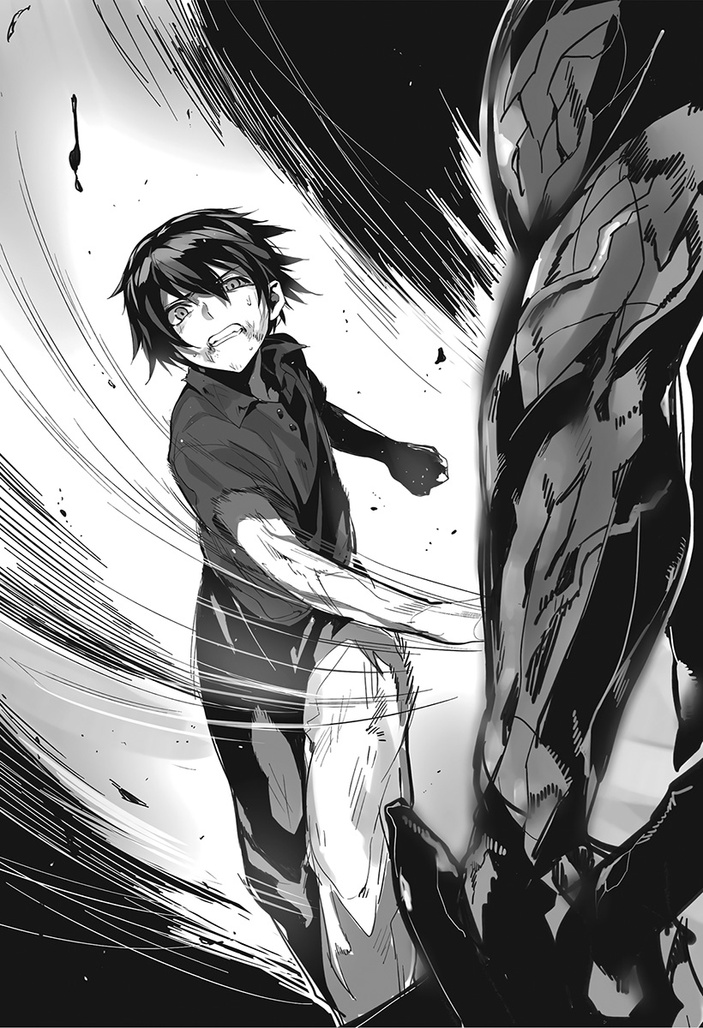

لا بد أنني ارتقيتُ في المستوى كثيراً بسبب كل أولئك الأعداء الذين قضيتُ عليهم بوابل النيازك ذاك. ورغبةً مني في رؤية ما خلّفه وابل النيازك من دمار، نظرتُ من فوق حافة الجرف. كان المشهد في الأسفل يبعث على الرعب؛ غلالة من الغبار لا تزال عالقة في الهواء، تحجب معالم الأرض القاحلة، غير أن الأرض التي استطعتُ تمييزها من خلالها كانت غارقة في الفوهات. والمنطقة التي كان الجيش يقف فيها ذات يوم غدت هي الأخرى مليئة بالندوب والحفر بالكامل.
ربما كان افتراضي صحيحاً؛ فلا بد أن رجل السحلية الذي قاتلتُه قبل قليل قد نجا من ضربة مباشرة من النيازك لأنه كان على مسافة ما من بقية المجموعة. وبما أنه كان لا يزال على شفا الموت، فلا بد أن الموجات الارتدادية وحدها كانت ذات قوة ساحقة لا تُصدق.
أما بالنسبة للأخدود البعيد في الأفق، وادي التنانين، فقد بدا أن جزءاً كبيراً من أراضيه قد انهار وتداعى. لم يكن الأمر يبدو كأثر لهجوم سحري داخل لعبة، بل بدا كسطح القمر المحطم والمنكوب. حسناً، كان هذا متوقعاً تماماً إذا ما دُكّت بقعة صغيرة من الأرض بثلاث هجمات متتالية، تضم كل منها أكثر من مئة نيزك، على ما أظن.
بدا المشهد وكأنه لقطة من فيلم سينمائي، ولعل هذا هو السبب في أنه لم يبدُ حقيقياً. آه، صحيح... هذا حلم على أي حال... أليس كذلك؟ لقد كان حياً وواضحاً للغاية ليكون مجرد حلم، ومع ذلك كان غريباً وموحشاً جداً ليكون حياة واقعية. وإن كان ثمة شيء أرجحه، فهو أنني محبوس داخل لعبة.
حسناً، إن كانت هذه لعبة، فمن المفترض أن هزيمة كل هؤلاء الأعداء ستؤدي إلى تفعيل حدث ما.
ومحاولةً مني لجمع المزيد من المعلومات، نظرتُ إلى شاشة السجل.
لقد بدأت بالرسالة «مرحباً بك في عالمنا». في الأحوال العادية، قد تبدو هذه العبارة ذات مغزى عميق وأهمية بالغة، ولكن بما أن «حياة الفانتازيا الحرّة» تبدأ بالرسالة نفسها، فقد تجاوزتها سريعاً دون اهتمام.
أظهر السجل الأيقونات التي استخدمتُها، وهزيمة رجال السحالي والأعداء الآخرين، وهزيمة بعض التنانين.

...الذين يبدو أنهم كانوا الحكام السابقين لوادي التنانين. كما اشتمل السجل أيضاً على إشعارات الارتقاء في المستوى واكتساب ألقاب متنوعة، ثم أخيراً، انتصاري على رجل السحلية الأخير. وبعد ذلك، ظهر سطر يقول: «المصدر: غزو وادي التنانين»، لكني لم أكن أملك أي فكرة عما يعنيه ذلك، فتجاهلته ببساطة.
التالي كان سجلاً بكل الغنائم التي كسبتها في المعركة. حتى جثة رجل السحلية ذاك كانت مدرجة ضمن الغنائم، وهو ما يفسر سبب اختفائها. هل يُفترض بي أن أصبح مستحضر أرواح الآن، أم ماذا؟
وتذكراً لميتة خصمي البشعة، أنشأتُ مجلد «المقبرة» في «تخزين» الخاص بي، ووضعتُ فيه كل الجثث.
وبعد برهة من التفكير، حدقتُ في المجلد وضممتُ يديّ معاً في صلاة قصيرة.
وبينما كنتُ أواصل التحقق من حالتي، لاحظتُ أن مهارات الطوارئ للمبتدئين تلك التي استخدمتها سابقاً قد سُجلت في قائمة السحر. لم أكن قادراً على الوصول إلى تلك القائمة من قبل، ولكن يبدو الآن أنني أستطيع استخدام مهارات السحر الجديدة في القائمة إذا اخترتها وقمتُ بتفعيلها.
تمنيتُ لو لم يكن هذا الحلم يحتوي على كل هذه الأنظمة المزعجة.
إن تجربة «بحث في الخريطة بأكملها» لن تثبت بالضرورة فعاليتها، لذا قررتُ تجربة تعويذة «وابل النيازك». أكد لي تفقد سريع للخريطة أنني وحيد، لذا لا ينبغي أن تكون هناك مشكلة. كان عليّ اختبارها بينما أملك الفرصة، لئلا أجد نفسي في مأزق وأحاول استخدامها لأتلقى رسالة تفيد بـ «نقاط السحر غير كافية» أو شيء من هذا القبيل.
اخترتُ «وابل النيازك» في قائمة السحر واخترتُ «استخدام».
ربما لعدم وجود أي أعداء على الخريطة، ظهرت نافذة منبثقة تقول: «يرجى تحديد الهدف». أظن أنه يتعين عليّ تحديد منطقة مستهدفة للسحر التدميري، تماماً كما في عالم حرب الفانتازيا. اخترتُ موقعاً يبعد حوالي ثلاثة أضعاف المسافة إلى وادي التنانين.
---

على ما يبدو، كان هذا كافياً، لأن مؤشر نقاط السحر الخاص بي انخفض على الفور. شعرتُ وكأن شيئاً ما يُسحب من جسدي، بشدة تفوق بكثير ما شعرتُ به عندما استخدمتُ «بحث في الخريطة بأكملها». لم يحدث هذا في المرة الأولى التي استخدمتُ فيها هذه المهارات، وربما كان ذلك لأنني لم أكن أستخدم قوتي السحرية الخاصة آنذاك. أما هذه المرة، فقد انخفضت نقاط السحر لدي بنحو ألف نقطة، أي ما يعادل ثلث إجمالي نقاطي تقريباً.
نظرتُ إلى السماء. لا نيازك بعد. بالقياس على المرة الأولى، كان ينبغي لها أن تظهر في أي لحظة الآن. وأخيراً، رأيتُ شيئاً يخترق الغيوم كما حدث من قبل، ولكن...
ما الذي يحدث؟ إنها ضخمة للغاية!
كانت الصخور الضخمة التي تندفع نحو الأرض تعادل مئة ضعف حجم الصخور التي استدعيتُها من قبل تقريباً. لا، بل بالنظر إلى مدى بعدها، فلا بد أنها كانت أكبر من ذلك بكثير.
وقبل أن أبدأ في التساؤل عن السبب، انطلقتُ أركض بغريزتي. بعيداً عن وابل النيازك، بكل تأكيد!
ربما لم تكن كلمة «نيازك» هي الوصف المناسب لهذه الكتل الصخرية العملاقة التي تمزق الغلاف الجوي. انقضت عليّ موجة صوتية هائلة لدرجة أن جلدي ارتعد، فركضتُ بسرعة أكبر، وأنا أصرخ بصوت يضاهي الدويّ الرعدي. ليس لدي أي فكرة عما صرختُ به في الواقع، إن كنتُ قد صرختُ بشيء أصلاً. لكني أتذكر مقاومة الهواء القوية بشكل لا يصدق، وكأنني كنتُ أركض وسط الماء.
وأثناء فراري، لاحظتُ أخيراً أنني كنتُ أتحرك بسرعة فائقة، لكن الأوان قد فات للضغط على المكابح. شددتُ ساقيّ بكل قوتي، ومع ذلك لم أتمكن من التوقف. لقد مزق الإجهاد البدني حذائي الرياضي كقصاصات ورق. وتحطم كعبي مخترقاً صخرة، وعندما ارتطمت يداي بالأرض، حفرت أصابعي عشرة أخاديد في الحجر.
ولكن حتى هذا لم يكن كافياً لإيقاف حركتي، فاندفعتُ طائراً من حافة الجرف في الهواء. وبما أنني نجحتُ في كبح معظم زَخَم حركتي، فقد تمكنتُ من الهبوط على نتوء بارز...

...تكوين صخري على بعد خمسة عشر قدماً تقريباً إلى الأسفل.
يا إلهي، كان ذلك أكثر رعباً بثلاث مرات من السقوط الحر.
جعلت الهزات الارتدادية الدورية في الأرض الوقوف مستحيلاً. تشبثتُ بالنتوء الصخري، غير راغبٍ في السقوط إلى القاع تماماً. واجتاحت الأرض موجة عارمة من التراب، كأنها نهر من الوحل.
وبين الحين والآخر، كنتُ أرى صخوراً بحجم سيارة تتدحرج مع الغبار، مما أرسل قشعريرة في عمودي الفقري.
وما إن توقفت الأرض عن الاهتزاز، حتى حاولتُ تسلق الجرف صعوداً مرة أخرى لأرى نتائج «وابل النيازك». كان الهواء لا يزال ضبابياً بفعل الحطام، لذا لففتُ قميصي الداخلي حول وجهي كبديل للكمامة. كانت تفوح منه رائحة الدم قليلاً، لكن ذلك كان أفضل من استنشاق الغبار والإصابة بنوبة سعال.
عندما غرزتُ أصابعي في وجه الجرف، صنعت ثقوباً صغيرة بحجم الأصابع. لم تبدُ الصخرة هشّة بشكل خاص، لذا تمكنتُ من التسلق بسهولة نسبية.
وعند وصولي إلى القمة مجدداً، تذكرتُ أنني حافي القدمين الآن، فبحثتُ في «تخزين» الخاص بي. عثرتُ على بعض الصنادل وحاولتُ إخراجها، لكنها كانت مغطاة بالدماء، فأعدتُها على عجل.
إن كان عليّ استخدام شيء ملطخ بالدماء على أي حال، فليكن دمي أنا أولى. أخرجتُ قميص البولو الملطخ باللون الأحمر من «تخزين»، ومزقتُه إلى نصفين، ولففتُ كل نصف حول إحدى قدميّ.
لم يكن الأمر أنيقاً تماماً، لكنه يفي بالغرض في الوقت الحالي.
عندما رفعتُ رأسي وحدقتُ في الأفق، رأيتُ شيئاً يشبه سحابة الفطر. وإذ تحركتُ نحو حافة الجرف، استطعتُ تمييز ضوء أحمر على السطح. هل كانت حمماً بركانية اندفعت من تحت الأرض، ربما؟ ربما كانت مجرد نيران، ولكن بما أنني لم أستطع تحديد طبيعة الوضع من مكاني هذا، قررتُ النظر إلى الخريطة.
قمتُ بتحويل عرض الخريطة من ثنائي الأبعاد إلى ثلاثي الأبعاد. وبالحكم من خلال...

وبالنظر إلى حقيقة أن مؤشر هدفي كان يطفو الآن في الهواء، فلا بد أن الأرض قد انهارت بشكل كبير. كما بدت الأرض المحيطة بموضع ارتطام النيازك مشوهة وممسوخة أيضاً.
وبينما كنتُ أحدق في سحابة الفطر، فتحتُ قائمة السحر بصمت وقمتُ بتغيير تعويذة «وابل النيازك» من مفعّلة إلى معطّلة، مما جعلها غير قابلة للاستخدام.
هذه التعويذة خطيرة. لو أنني استخدمتها مراراً وتكراراً، لتحولتُ مباشرة إلى سيد شياطين. يقولون إن الرجل الحكيم يبتعد عن الخطر، لذا كان من الأفضل لي أن أبقيها مختومة.
والسبب في أنها كانت أقوى بكثير من المرة الأولى هو زيادة مستواي أو إحصائية الذكاء لدي، أو هكذا خمنتُ. وبدا أن سماتي الأخرى قد تعززت قوتها أيضاً. إن قدرتي على إحداث ثقوب في الصخر بأصابعي كانت على الأرجح بفضل ارتفاع إحصائية القوة لدي، وقدرتي على تحمل الارتداد الناتج عن ذلك كانت على الأرجح بسبب قوة تحملي العالية. وتلك الاندفاعة المجنونة التي كانت سريعة بما يكفي لخلق مقاومة هواء لا بد أنها كانت بفعل إحصائية الرشاقة لدي.
التقطتُ حصاة وعبثتُ بها على سبيل التجربة، ولحسن الحظ، بدا أنني قادر على التحكم في قوتي الجديدة بشكل مثالي. لم أشعر بأنني أقوى من المعتاد وأنا أمسكها ثم أدحرجها بين أصابعي. ولكن عندما حاولتُ للحظة استخدام قوة كافية لكسرها، تفتتت في يدي.
وفي لحظة ما، عطستُ بالخطأ وأنا أمسك بالحصاة، لكني لم أسحقها أو يحدث لها شيء. كان ذلك مريحاً.
ربما كان ذلك بسبب الغبار المتطاير في كل مكان، لكن الطقس بدأ يبدو متقلباً، لذا عثرتُ على خيمة بين غنائمي ونصبتُها لأخذ قسط من الراحة. وبينما كنتُ أقضم لوح بروتين، عثرتُ على «حقيبة البئر» بين غنائمي، واستخدمتها لأروي عطشي. على ما يبدو، كان هذا نوعاً من الأدوات السحرية التي لا ينفد منها الماء أبداً.
مريحة للغاية، لكن محاولة فهم كيفية عملها بدت وكأنها قد تحرمني النوم ليلاً، لذا قررتُ ألا أفكر في الأمر.

المرتفعة للغاية.
وفي لحظة ما، بدأ المطر يتساقط، وبدا من غير المرجح أن ينقشع في أي وقت قريب. وبما أنه كان لدي متسع من الوقت لأبدده، قررت تفقد بقية غنائمي.
كانت معظم الأشياء متضررة إلى حد ما، وربما سحقتها النيازك. كانت هناك شتى أنواع الأدوات والمعدات والمستلزمات اليومية، ولكن بما أن معظمها كان محطماً، فقد أنشأت بضعة مجلدات مخصصة ووضعتها جانباً.
كانت هناك أيضاً أطنان من العملات الذهبية والفضية، وشتى أنواع الجواهر. أظن أن القول بأن التنانين تحب الأشياء البراقة صحيح حقاً. وجدت شتى أنواع العملات من أماكن مختلفة، وسرعان ما فقدت اهتمامي بفرزها. وكانت الأكثر وفرة هي العملات الذهبية من مكان يُدعى مملكة فلو، والتي كنت أملك منها أكثر من عشرة ملايين عملة—وهو وزن لا يصدق يبلغ ٣٠٣ أطنان. ربما أُجبر البشر هناك على تقديم جزية دورية للتنانين؟
لا أدري إن كان هذا حلماً أم لعبة أم ماذا، ولكن إن وجدت طريقي إلى حضارة بشرية، فيبدو أنني لن أضطر للقلق بشأن المال. آمل ألا يكون هناك نظام مقايضة...
وكان من بين عناصري السحرية شتى أنواع السيوف المقدسة، والشفرات الإلهية، وما شابه ذلك، بالإضافة إلى شيء يُدعى المسدس السحري.
وفي مكان ما في خبايا عقلي، كانت ذاتي في مرحلة المدرسة الإعدادية تكاد تجن حماسة. كانت لجميع السيوف أسماء سخيفة مثل إكسكاليبور ودوراندال، ولكن بما أنه كان حلمي، فأظن أن عليّ شكر عقلي الباطن على ذلك.
وربما كنوع من تدابير مكافحة السرقة، أطلقت السيوف المقدسة صدمة تشبه الكهرباء الساكنة ألحقت بي ضرراً عندما سحبتها، لذا وضعتها جانباً في الوقت الحالي. لم أتمكن من استخدامها إلا لدقيقة واحدة فقط، لكن السيوف انبعث منها ضوء أزرق جميل عندما فعلت ذلك. غير أن الضوء تلاشى بعد برهة وجيزة، لذا ربما كانت تضيء في الظلام فحسب.
ومتابعةً لما كنت أفعله، أخرجت المسدس السحري من التخزين وأطلقت منه تجـ
---

